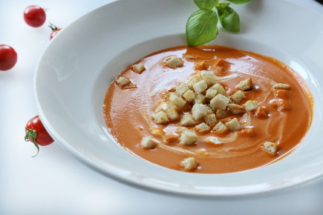
Vorspeisen

Leckere Knoblauchrahmsuppe
mit Black-Tiger-Garnele

Feine Tomatencremesuppe
mit Sahnehaube und Basilikum Croutons

Französische Zwiebelsuppe
mit Weißbrotcroutons und Käse überbacken

Hausgemachte deftige Gulaschsuppe

Für den nicht ganz
so großen Hunger

Bunter Beilagensalat


Scheiben vom warmen Knoblauchbrot
mit frischen Kräutern

Vitello Tonnato
dünn aufgeschnittenes Kalbfleisch
mit cremiger Thunfischsauce,
garniert mit Kapern und Salat

Hauptgänge
Köstliches nicht nur für Vegetarier

Hausgemachte gefüllte Klöße nach „Großmutters Art“
zwei Kartoffelklöße mit Weck-Lauch-Füllsel
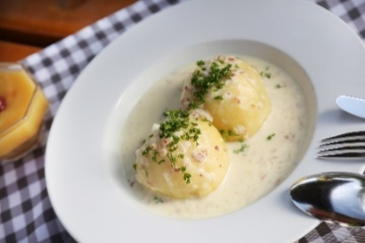
in Kräuter-Sahne-Sauce mit Apfelmus

Leckere Gnocchi
mit Tomatensauce und Brokkoli

Kartoffel-Gemüse-Pfanne
knackiges Gemüse mit Kartoffelscheiben
in cremiger Sauce und Käse überbacken


Veganes Geschnetzeltes in Erdnusssauce
mit knackigem Gemüse dazu Basmatireis und Salat

Veganes Gemüse-Kokos-Curry
mit Reis und Salat

Feines aus dem Wasser

Gebratenes Filet von der regionalen Lachsforelle
vom Trauntaler Forellenhof
auf hausgemachten Nudeln
mit Kräuter-Pesto verfeinert dazu Salat

Gebratenes Filet von der regionalen Lachsforelle
vom Trauntaler Forellenhof
an Bratkartoffeln verfeinert mit gebratenen Zwiebeln
und Champignons dazu Salat

Duett von hausgemachten Nudeln
und Black-Tiger-Garnelen, mediterran zubereitet
mit Tomaten, Kräutern und Knoblauch dazu Salat




Fleischgerichte vom regionalen
SooNahe-Schwein

Saftiges Schweineschnitzel „Wiener Art“
mit Pommes Frites und Salat

Schnitzelteller
zwei Schweineschnitzel
mit Champignonrahm- und Paprikasoße
dazu Pommes Frites und Salat

Zartes Cordon Bleu vom Schwein
gefüllt mit Käse und Kochschinken
dazu Pommes Frites und Salat

Saftig gebratene Schweinemedaillons
in Metaxa-Soße mit Käse überbacken,
dazu Pommes Frites und Salat

Gourmetteller Haus Steuer
zarte Medaillons vom Schweinefilet
in Champignonrahmsoße
dazu Bratkartoffeln und Bohnenröllchen

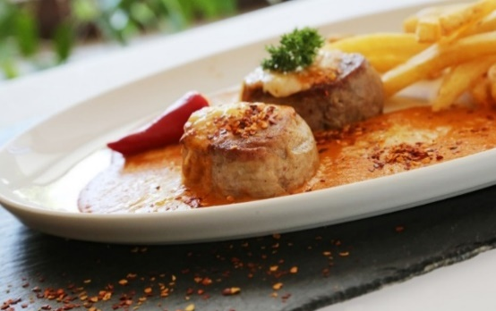

Fleischgerichte
vom deutschen Rind

Zartes Wiener Schnitzel vom Kalb
mit Pommes Frites und Salat

„Der Klassiker“
Saftig gebratenes Rumpsteak vom Jungbullen
verfeinert mit Röstzwiebeln
dazu Pommes Frites und Salat

Rosa gebratenes Jungbullen-Rumpsteak
in einer cremigen Pfeffersoße
dazu Kroketten und Bohnengemüse

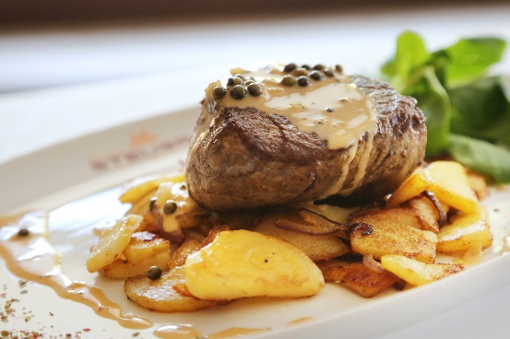

Spezialitäten des Hauses

Leckeres paniertes Hähnchenschnitzel
mit Metaxa-Sauce und Käse überbacken
dazu Pommes Frites und Salat

Hausgemachte gefüllte Klöße nach „Großmutters Art“
zwei Kartoffelklöße mit Hackfleisch-Weck-Lauch-Füllsel
in Speck-Sahne-Sauce dazu Apfelmus

Fitness-Salat
Rohkost- und Blattsalat in Sahnedressing
bunt garniert mit Tomaten, Ei und Kürbiskernen

zusätzliche Toppings nach Wahl:

mit Hähnchenbrust (140 g)
mit Rumpsteak (150 g)

mit Lachsforelle (150 g)
mit Black-Tiger-Garnelen (5 Stück)

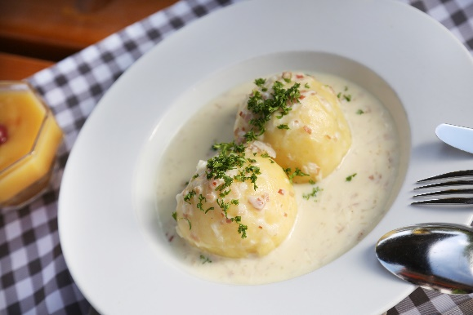


Dessert
Gemischtes Eis nach Wahl
pro Bällchen

Leckere Mousse au Chocolat
an Fruchtgarnitur

Flambierte Crème brûlée
an Fruchtgarnitur



Wir freuen uns auf Ihren Besuch!

Ihr Team vom


